

Slovensko gospodarsko in raziskovalno združenje, Bruselj

Občasna informacija članom 147 – 2021

04. oktober 2021

Predstavitev rezultatov programa BRIDGE, pri katerem sodelujejo tudi partnerji iz Slovenije
Evropska komisija v novi brošuri predstavlja rezultate programa BRIDGE, ki povezuje raziskovalne in inovacijske projekte na področju pametnih omrežij, hrambe energije, otokov in digitalizacije. Od leta 2010, ko je bil vzpostavljen, je bilo v program vključenih 90 projektov in prejeli so približno 1 milijardo evrov iz programa EU Obzorje 2020. Pri projektih sodeluje okrog 1000 partnerjev iz 40 držav. Med njimi je tudi Slovenija.
Graf 1: Prikaz števila projektov in števila partnerjev po državah
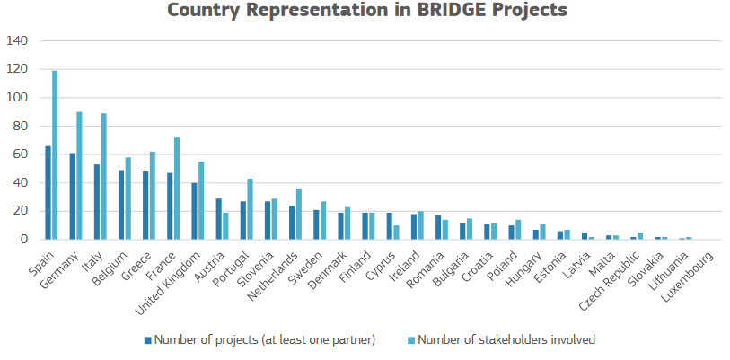
Vir: Brošura

Graf 2: Število demonstracijskih ali pilotnih projektov po državah
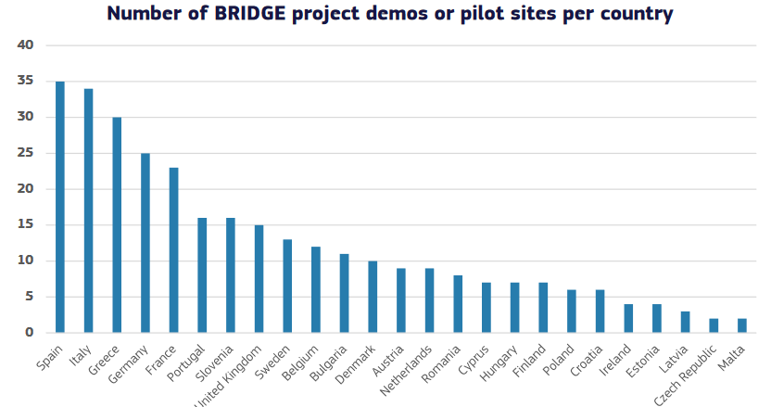
Vir: Brošura
Graf 3: Pregled projektov BRIDGE po tehnologijah
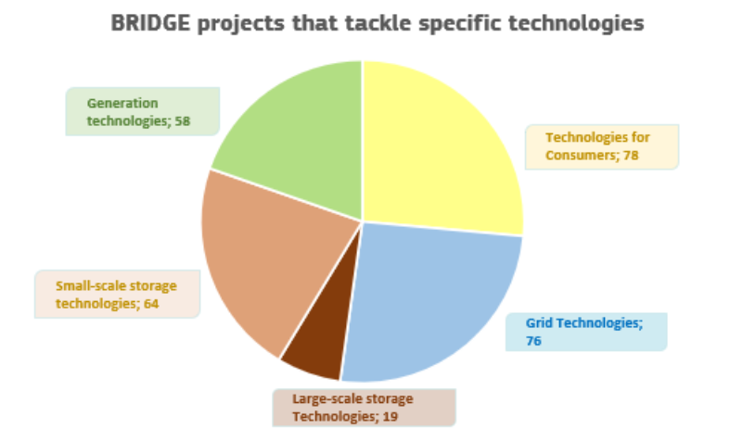
Vir: Brošura
Koristne informacije:
- Brošura:
- https://op.europa.eu/en/publication-detail/-/publication/abf32809-143e-11ec-b4fe-01aa75ed71a1/language-en

- Spletna stran z informacijami o programu BRIDGE:
- https://ec.europa.eu/energy/topics/technology-and-innovation/flexibility-markets_en#bridge-initiative
Pripravila:
Darja Kocbek

